ГУМАНИТАРНЫЙ ПРОЕКТ
Государственное учреждение образования «Физкультурно-спортивный центр детей и молодежи Партизанского района г. Минска»
«Маленькая победа на каждой тренировке»
Наименование проекта | «Маленькая победа на каждой тренировке»
Продолжительность проекта, лет | 2026-2027
Организация-заявитель, предлагающая проект | Управление по образованию администрации Партизанского района г.Минска  ГУО «Физкультурно-спортивный центр детей и молодежи Партизанского района г.Минска»
УНП | 191295387
Название | ГУО «Физкультурно-спортивный центр детей и молодежи Партизанского района г.Минска»
Адрес | Ул.Фроликова 31-2-2 г.Минск
Должность ответственного лица | Директор
ФИО ответственного лица | Якель Виктория Ивановна
Контактные данные для связи | +375297535752
Целевая группа | Общая численность населения Партизанского района г. Минска составляет около 92,0 тысяч человек. В рамках проекта выделяются следующие ключевые сегменты:  трудоспособное население: 58 000 человек (основной экономический и социальный ресурс района);  дети и молодежь: 12 500 человек (приоритетная группа для образовательных и развивающих инициатив);  люди пенсионного возраста: 23 600 человек (группа, требующая повышенного внимания в вопросах социальной поддержки и здравоохранения).
Место реализации проекта | Парк экстремальных видов спорта ул. Столетова,1
Обоснование проблемы с учетом исходной ситуации в регионе реализации проекта | В соответствии с анкетированием, проведенным в ГУО «Физкультурно-спортивный центр детей и молодежи Партизанского района г. Минска» в связи с тем, что Партизанский район является самым крупным промышленным районом, остро стоит необходимость в обновлении мини-футбольной площадки, посредством установки надувного ангара для круглогодичного занятия спортом, физкультурой и двигательной активностью.  В нашем Партизанском районе наблюдается критический дефицит условий для организованного досуга молодежи, особенно среди уязвимых групп (беженцы, дети из малообеспеченных семей, подростки из зон конфликта).  Ключевые факторы дефицита:  устаревшая инфраструктура, отсутствие полноценных спортивных площадок по видам спорта делает обновление мини-футбольной площадки единственной альтернативой, так как для нее достаточно небольшой площадки или зала.  Экономический барьер: стоимость качественной экипировки и мячей неподъемна для целевой группы, что приводит к исключению детей из социальной жизни;  психологическое состояние: высокий уровень стресса и посттравматических расстройств среди подопечных требует внедрения методик «терапии спортом».  Оборудование как решение социальной проблемы  Закупка инвентаря — это не просто приобретение материальных ценностей, а создание безопасной среды.  Мячи и сетки: позволяют перевести «дворовый» хаотичный спорт в формат дисциплинированных тренировок под руководством тренера-психолога.
Цель и задачи проекта | «Популяризация активного семейного отдыха и здорового образа жизни путем создания условий для совместных занятий игровыми видами спорта (футбол, баскетбол, волейбол, теннис)».  Задачи:  - Материально-техническая:  создать (или дооснастить) инфраструктуру Центра для проведения регулярных тренировок по футболу, волейболу, баскетболу и теннису.  - Организационная (процессная):  разработать и внедрить программу регулярных тренировок и семейных спортивных мероприятий, направленных на физическое развитие и полезную досуговую занятость.  - Информационная (пропаганда):  - провести информационную кампанию по популяризации ЗОЖ и семейного спорта среди жителей Партизанского района (в соцсетях, школах, СМИ).  - Социально-воспитательная: обеспечить альтернативную досуговую занятость для детей и подростков (в том числе групп социального риска) с целью профилактики правонарушений и зависимости от гаджетов.  Результативная: провести цикл итоговых соревнований «Маленькая победа на каждой тренировке» для демонстрации спортивных достижений участников.
Краткое содержание (суть) проекта | Проведение общедоступных турниров по разным видам спорта:  🏙 Городские и «атмосферные»  Турнир проводится в конкретном районе:«Короли коробок», «Городской финт», «Футбольный квартал»  Проведение семинаров и конференций:  Тактика и стратегия  - «Шахматы на паркете»: Глубокий анализ тактических схем и перестроений.  - «Выход из-д прессинга»: Методика обучения и практические упражнения.  - «Стандарты как оружие»: Секреты реализации угловых, штрафных и аутов.  - «Геометрия атаки»: создание и использование свободного пространства.  - «Игра 4х0 и 3х1»: Эволюция позиционного нападения в современном футзале.  🏃 Физическая и техническая подготовка  - «Взрывная сила в малом пространстве»: Специфика ФП в мини-футболе.  - «Мастерство касания»: методика обучения технике работы с мячом с низким отскоком;  - «Реакция и координация»: Развитие когнитивных способностей игрока;  - «Переходные фазы»: Скорость принятия решений при смене владения.  👶 Детско-юношеский футбол  - «От игры к мастерству»: Этапы многолетней подготовки юных игроков;  - «Маленькие окна возможностей»: особенности тренировки детей 6–10 лет;  - «Психология победителя»: как мотивировать подростков и не допустить выгорания;  - «Школа вратаря»: Базовая техника для начинающих стражей ворот.  🧠 Управление и аналитика  - «Тренер-архитектор»: как построить систему игры с нуля;  - «Цифры на паркете»: видеоаналитика и использование статистики в работе тренера;  «Управление игрой»: Роль тайм-аутов и оперативных замен.
Ожидаемые результаты проекта | Охват: Возможность вовлечь до 1000 детей в неделю.  Профилактику: снижение уровня деструктивного поведения и уличной преступности за счет занятости молодежи;  Инклюзию: совместные тренировки разных этнических или социальных групп стирают барьеры и снижают уровень агрессии в обществе.
Общий стоимость проекта | 30 000 тысяч долларов
Предполагаемые расходы | Мини-футбольная площадка: установка пневмоангара с коммуникациями.  Призы для организации турниров, соревнований, спортивных праздников, фестивалей для разных видов спорта: медали, дипломы, сувенирная продукция.
Дальнейшая деятельность по окончанию проекта | Дальнейшее популяризация занятий спортом, физкультурой и двигательной активностью.  Передача перспективных детей в спортивные клубы.  Спортивное долголетие населения-залог успешного человека.

Название мероприятия | Полная стоимость мероприятия в долларах
Установка пневмоангара - это быстровозводимая конструкция из прочной ПВХ- ткани, форма и жестскость которой поддерживается за счет постоянного избыточного давления воздуха с системой приточно-вытяжной вентиляции, электрическим отоплением, промышленным освещением, системой пожарной безопасности, усиленными креплениями и анкерными системами.  Также входит установка раздевалок и туалетов.  Мини-футбольная площадка: усовершенствование площадки путем установки пневмоангара - это быстровозводимая конструкция из прочной ПВХ- ткани, форма и жестскость которой поддерживается за счет постоянного избыточного давления воздуха с системой приточно-вытяжной вентиляции, электрическим отоплением, промышленным освещением, системой пожарной безопасности, усиленными креплениями и анкерными системами.  Также входит установка раздевалок и туалетов. | 28 тысяч долларов
Закупка оборудования для занятий мини-футболом, волейболом, баскетболом, теннисом:  2 пары ворот для мини-футбола размером 2 на 3 метра  Ферма баскетбольная передвижная (2шт.)  Стойки волейбольные (1 пара)  Стойки теннисные (1 пара)  Сетка волейбольная  Сетка теннисная | 2000 тысячи долларов  500  1000  300  100  50  50
Сумма | 30 000 тысяч долларов

HUMANITARIAN PROJECT
State educational institution "Physical Culture and Sports Center for Children and Youth of the Partizansky District of Minsk"
"A small victory in every training session"

1. | Project Name: | Update (improvement) of the mini-football ground in the extreme sports park at 1 Stoletova St. by installing an inflatable hangar (collapsible) over a sports ground (800 sq.m.), which will allow you to engage in physical education and sports all year round. The advantage of an inflatable collapsible hangar makes it possible to engage in several sports in winter (futsal, volleyball, basketball, tennis), as well as conduct master classes, various presentations and seminars. As we can see from the above, the installation of an inflatable hangar above the sports ground will allow you to play sports under a reliable shelter and give full control over the conditions in the room. The possibility of heating and cooling will allow you to participate in sporting events in comfortable conditions. The most popular sports for all age categories and different training of children and adults have been selected. Everyone can choose a sport to their liking and practice or prepare for competitions both independently and with the support of a qualified coach.  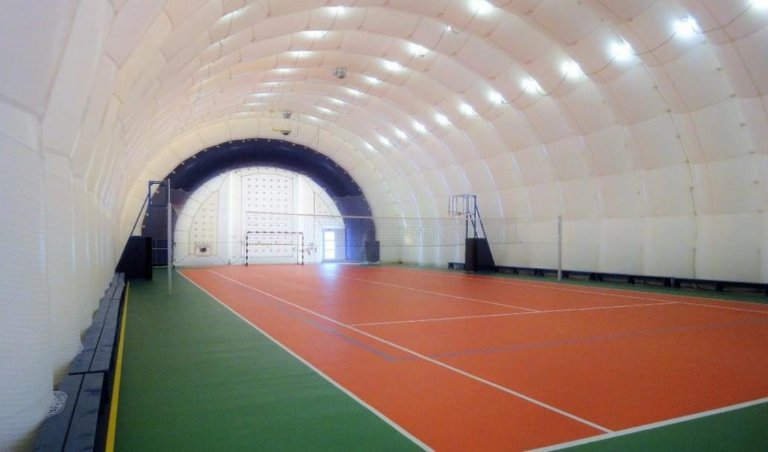  Inflatable hangar for mini-football, volleyball, basketball, tennis.
2. | Implementation period  project: | 2026 year.
3. | Applicant organization proposing the project: | Department of Education of the Administration of the Partizansky District of Minsk;  State Educational Institution "Physical Culture and Sports Center for Children and Youth of the Partizansky District of Minsk"
4. | Project objective: | Creation of conditions for a comprehensive solution of the social problem of organizing leisure and promoting physical activity, physical education for active family recreation of children, adolescents, legal representatives, taking into account the preservation of favorite sports such as football, volleyball, basketball, tennis.
5. | Project objectives: | - ➢ involvement of children, adolescents and legal representatives in active rest and physical activity,  - ➢ promotion of healthy lifestyles;  - ➢ distraction of children and adolescents from computers and gadgets;  - ➢ training in the younger generation of all physical qualities;  - ➢ prevention of crimes and offenses through classes at the Center;  - ➢ leisure activities for students in the Partizansky district;  - a small victory in every training session.
6. | Target Group: | - ➢ children, adolescents and youth of the Partizansky district;  - ➢ legal representatives;  - population of the district and city
7. | Summary of project activities: | To implement this project, it is necessary to do: the hangar installation is a pre-fabricated structure made of durable PVC fabric, the shape and rigidity of which is maintained due to constant excess air pressure with a supply and exhaust ventilation system, electric heating, industrial lighting, fire safety system, reinforced fasteners and anchor systems.
8. | Practical significance: | Update (improvement) of the mini-football ground in the extreme sports park at 1 Stoletova St. by installing an inflatable hangar (collapsible) over the sports ground, which will allow you to engage in physical education and sports year-round. Maximum involvement of children, adolescents and parents of the Partizansky district in active family recreation through a variety of physical activity, which will entail a healthy habit of systematically exercising.
9. | Total funding in EUR: | Donor funds  62720 thousand euros.
10. | Place of execution  project: | Minsk, Stoletova St., 1 Extreme Sports Park
11. | Contact person: | Yakel Victoria Ivanovna, Director of FSCDiM Partizansky district of Minsk  fscdimpar@minskedu.gov.by  (017)2310226

Event Name | Total cost of event in EUR
The hangar installation is a pre-fabricated structure made of durable PVC fabric, the shape and rigidity of which is maintained by constant excess air pressure with a supply and exhaust ventilation system, electric heating, industrial lighting, fire safety system, reinforced fasteners and anchor systems.  It also includes the installation of changing rooms and toilets. | 60.000 (EUR)  60 thousand euros
Purchase of equipment for mini-football, volleyball, basketball, tennis:  2 pairs of 2 by 3 meter futsal goals  Mobile basketball farm (2 pcs.)  Volleyball racks (1 pair)  Tennis racks (1 pair)  Volleyball net  Tennis net | 2720 EUR  500 EUR  1600 EUR  400 EUR  150 EUR  50 EUR  20 EUR
sum | 62720 EUR

Summary of project activities
The population of the Partizansky district of Minsk is about 92.0 thousand people, of which 58 thousand are people of working age and 12.5 thousand are children and youth, the remaining percentage, namely 23.6 thousand of retirement age.
Partizansky district is a large industrial center of the capital, in which 142 industrial enterprises operate, including 21 large ones. This means that there are many hostels in the district, in which there are no proper conditions for organizing modern leisure activities for adolescents and young people.
The park of extreme sports at 1 Stoletova St. is a center of attraction for children, adolescents, youth and the population in various sports and physical activity.
Improving the mini-football pitch by installing a hangar will allow year-round sports and physical education for different segments of the population.
It is this project that will allow everyone to engage in physical education and sports in one place, and most importantly, it will be possible to spend time actively and usefully with the whole family.
The widespread involvement of children, adolescents and youth of the region in active leisure, as well as the solution of the issue of partial leisure employment, is hampered by the lack of the required number of sports and playgrounds and complexes.
Today, the solution of these tasks, in addition to institutions of general secondary education and institutions of preschool education, is engaged in the state educational institution "Physical Culture and Sports Center for Children and Youth of the Partizansky District of Minsk, which does not have its own building and conducts the educational process in the premises of educational institutions.
In this regard, the improvement of the mini-football field by installing an air hangar will solve the issue of organizing associations for the interests of the FSDiM and is one of the priority areas for the development of the sports industry in the Partizansky district of Minsk

